


Documentation
La Crypte du Souffle Vital

Challenge ARDUINO 2025

Table des matières
Liste des images 2
Introduction 3
1 Contexte 3
2 Matériel nécessaire 3
3 Montage du circuit 7
4 Code Arduino 8
5 Fonctionnement 10
6 Défis bonus 10
Conclusion 12
7 Références 12

Liste des images
Image 1: Capteur de température TMP36 4
Image 2: Capteur de température DHT11 5
Image 3: Un exemple de câblage du capteur DHT11 6

Tableau 1:Comparaison entre TMP36 et DHT11 6

Figure 1: Schéma de montage 7

Introduction
Ce défi consiste à utiliser un capteur de température TMP36 et un buzzer passif avec une carte Arduino Uno pour simuler un artefact ancien qui réagit au souffle en jouant une mélodie. L'objectif est de refroidir le capteur en soufflant dessus pour déclencher la mélodie "Frère Jacques".

Contexte
Tu es dans une pièce sombre et mystérieuse. Au milieu, il y un objet étrange : un petit cristal connecté à une boîte qui peut jouer de la musique.
Sur le cristal, il est écrit :
"Seul le souffle des étoiles révélera la mélodie."
Tu comprends que ce cristal est comme un thermomètre magique (le capteur TMP36). Il mesure la température autour de lui. Si l'air est trop chaud, il reste silencieux. Mais si tu souffles dessus pour le refroidir, il s'active et fait jouer une mélodie grâce à la boîte sonore (le buzzer).
Défi : souffler sur le capteur pour faire baisser la température et déclencher la musique!

Matériel nécessaire
- 1 Capteur de température TMP36 : Mesure la température ambiante.
- Les TMP35/TMP36/TMP37 [1]
Les TMP35/TMP36/TMP37 sont des capteurs de température centigrades de précision basse tension. Leur tension de sortie est linéairement proportionnelle à la température en degrés Celsius (centigrades). Les TMP35/TMP36/TMP37 ne nécessitent aucun étalonnage externe et offrent une précision typique de ±1 °C à +25 °C et de ±2 °C sur la plage de températures de −40 °C à +125 °C.
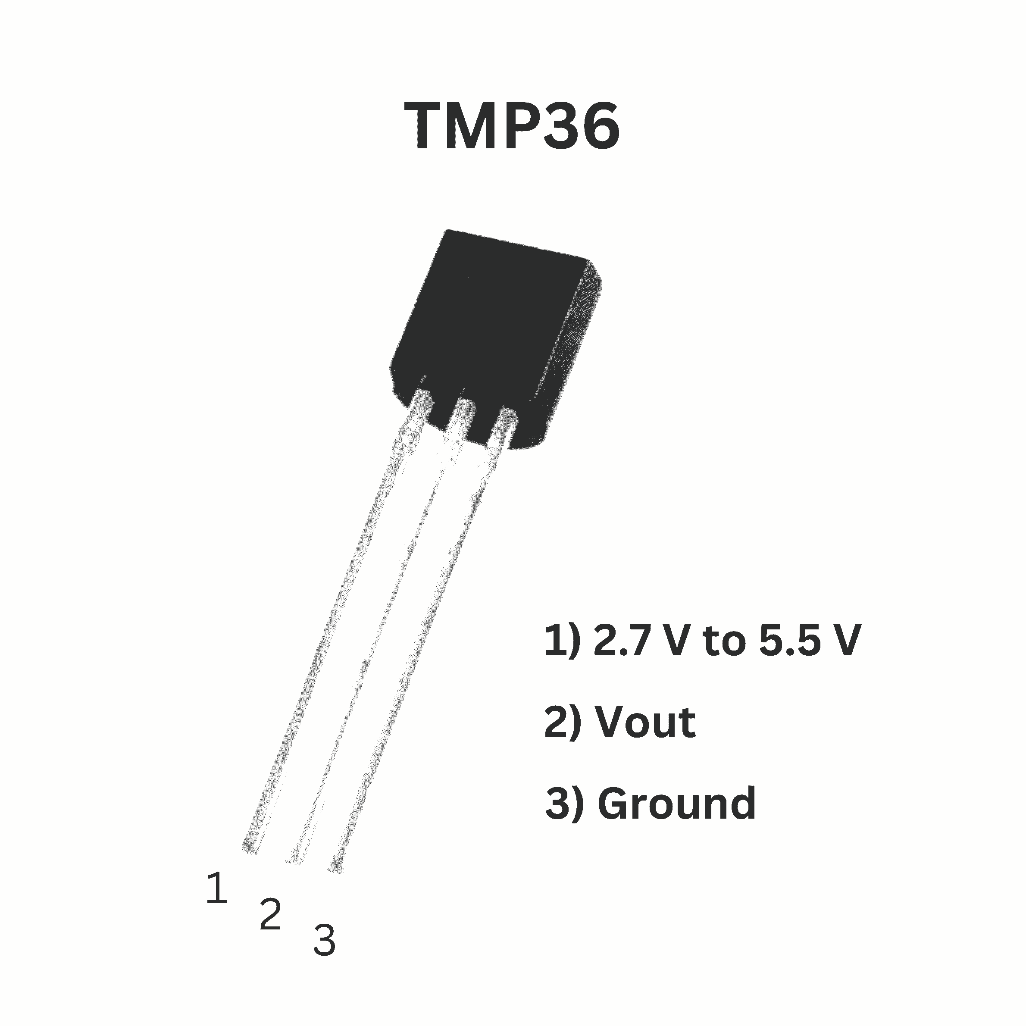
Image 1: Capteur de température TMP36
CARACTÉRISTIQUES
Fonctionnement basse tension (2,7 V à 5,5 V)
Étalonné directement en °C
Facteur d'échelle de 10 mV/°C (20 mV/°C sur TMP37)
Précision de ±2 °C sur la température (typ.)
Linéarité de ±0,5 °C (typ.)
Stable avec de grandes charges capacitives
Spécifié de −40 °C à +125 °C, fonctionnement à +150 °C
Courant de repos inférieur à 50 μA
Courant d'arrêt 0,5 μA max.
Faible auto-échauffement
Qualifié pour les applications automobiles
- Le module DHT11 [2]
Le module DHT11 fournit une sortie numérique proportionnelle à la température et à l'humidité mesurées par le capteur. La technologie utilisée pour produire le capteur DHT11 garantit une grande fiabilité, une excellente stabilité à long terme et un temps de réponse très rapide.
Le capteur DHT11 est capable de mesurer des températures de 0 à +50°C avec une précision de +/- 2°C et des taux d'humidité relative de 20 à 80% avec une précision de +/- 5%. Une mesure peut être réalisée toutes les secondes. Ce module à 3 broches. Il communique avec l'Arduino très simplement au travers d'une de ses entrées (entrée numérique). Les 2 autres broches sont pour son alimentation 5 V et la masse (GND).
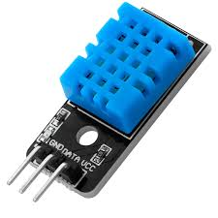
Image 2: Capteur de température DHT11
Caractéristiques
Alimentation 3V à 5,5V
Consommation : 0.5 mA en nominal / 2.5 mA maximum
Etendue de mesure température : 0°C à 50°C ± 2°C
Etendue de mesure humidité : 20-90%RH ±5%RH
Taille :15 mm x 12 mm x 5,5 mm
Poids : 3 g
Protocole de transmission de signal numérique : 1 signal de départ + 40 bits de données + 1 somme de contrôle
C’est un capteur tout en 1 intégrant les 3 éléments suivant :
- 1 capteur résistif d’humidité
- 1 thermistance CTN (Coefficient de Température Négatif, en anglais NTC, Negative Temperature Coefficient)
- 1 microprocesseur de conversion analogique / numérique
Ce capteur fournit les valeurs de température et d’humidité sous forme d’un signal numérique ce qui simplifie son utilisation avec un ordinateur ou un microcontrôleur.
Un exemple de câblage est fourni ci-dessous :
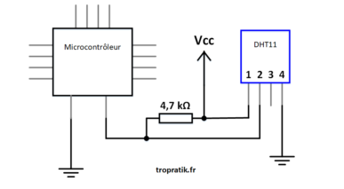
Image 3: Un exemple de câblage du capteur DHT11
- 1 Buzzer passif : Joue la mélodie lorsque la température descend sous 22°C.
- 1 Arduino Uno : Carte de contrôle pour le projet.
- Câbles et Breadboard : Pour connecter les composants.
- Kit Starter Arduino : Contient les éléments de base nécessaires.
Tableau 1:Comparaison entre TMP36 et DHT11
Caractéristique | DHT11 | TMP36
Type de sortie | Numérique | Analogique
Plage de température | 0°C à 50°C | -40°C à 125°C
Précision | ±2°C | ±1°C (à 25°C)
Mesure d'humidité | Oui | Non
Alimentation | 3,3V à 5V | 2,7V à 5,5V
Facilité d'utilisation | Nécessite une bibliothèque | Simple (lecture analogique)

- Arduino Uno
Arduino Uno est une carte à microcontrôleur basée sur l ' ATmega328P .
- Microcontrôleur : ATmega328P (8 bits, 16 MHz).
- Mémoire :
  - 32 Ko de mémoire flash (pour stocker le programme).
  - 2 Ko de RAM.
  - 1 Ko de mémoire EEPROM (pour stocker des données persistantes).
- Entrées/Sorties :
  - 14 broches numériques (dont 6 peuvent être utilisées en PWM pour simuler une sortie analogique).
  - 6 entrées analogiques (pour lire des capteurs comme le TMP36).
- Alimentation : 5V (via USB ou une alimentation externe de 7-12V).
- Communication : Port USB pour la programmation et la communication série.
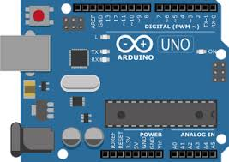
Image 4:Arduino Uno
- Breadboard
Une platine d'expérimentation ou platine de prototypage est un dispositif qui permet de réaliser le prototype d'un circuit électronique et de le tester. L'avantage de ce système est d'être totalement réutilisable, car il ne nécessite pas de soudure.
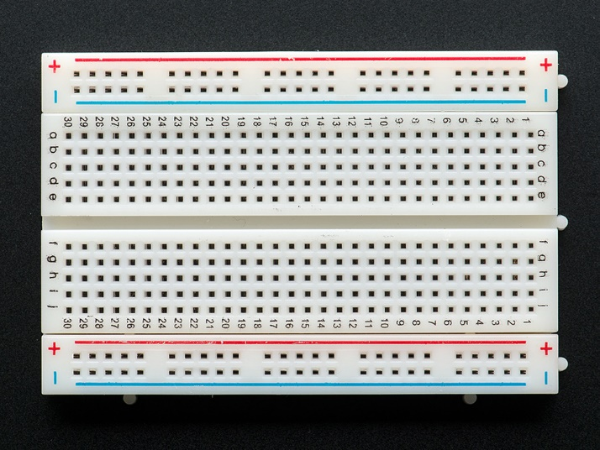
- Câbles
Ces câbles sont dotés de douilles de 100 mm (0,1 pouce) à chaque extrémité et s'emboîtent parfaitement sur des connecteurs standard de 2,54 mm (0,1 pouce).
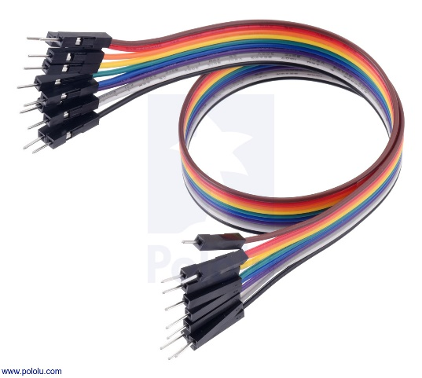
Image 5: Jonpeur

Montage du circuit
Connexions du capteur DHT11
- Broche Vout du DHT11 → Pin 2 sur l'Arduino (pour lire la température).
- Broche Vcc du DHT11 → 5V sur l'Arduino.
- Broche GND du DHT11 → GND sur l'Arduino.
Connexions du buzzer passif
- Broche positive du buzzer → Pin 8 sur l'Arduino (pour contrôler la mélodie).
- Broche négative du buzzer → GND sur l'Arduino.
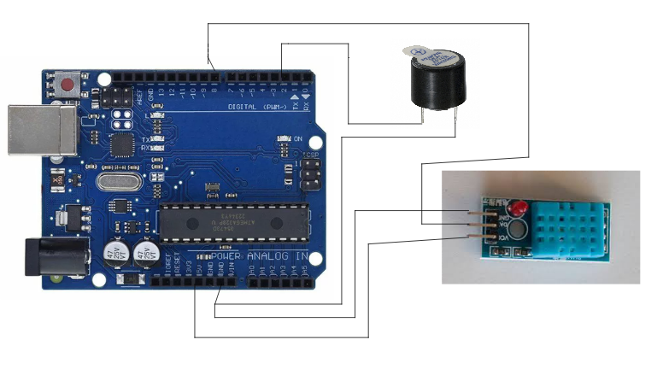
Figure 1: Schéma de montage

Code Arduino
Mélodie « Les frères Jacques »
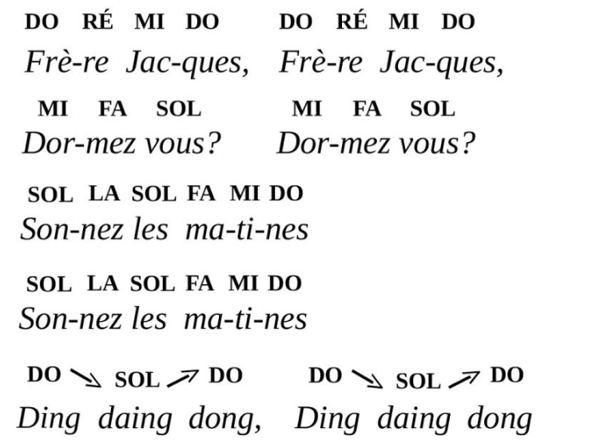
Hymne des étoiles (20°C.)
Do5 Mi5 Sol5 Do6
Mi6 Ré6 Do6 Sol5.
Mi6 Ré6 Do6 Sol5
La5 Do6 La5 Do6
Sol5 Si5 Sol5 Si5
Do6 Sol5 Mi5 Sol5
Do6 Mi6 Ré6 Mi6
Do6 La5 Fa5 Ré5
Do5 Ré5 Fa5 La5
Do6 Mi6
Murmure de la crypte (30°C)
La3 Ré4 La3 (silence)
La3 Ré4 La3 (silence)
La3 Ré4 La3 Mi4
La3 Ré4 La3 Mi4
Do4 Fa4 Do4 Sol4
Do4 Fa4 Sol4 La4
Ré4 La4 Ré4 La4
Ré5 La4 Ré5 La5
Voici le code pour lire la température et jouer la mélodie "Frère Jacques" lorsque la température descend sous 22°C.
// Include the DHT library for temperature and humidity sensing
#include <DHT.h>
// Define the pin for the action (e.g., an LED)
#define ACTION_PIN 13
// Define the pin and type of the DHT sensor
#define DHT_PIN 2 // Pin where the DHT sensor is connected
#define DHT_TYPE DHT11 // Type of DHT sensor (DHT11, DHT22, etc.)

// Initialize the DHT sensor
DHT dht(DHT_PIN, DHT_TYPE);
// Define the pin for the buzzer
#define BUZZER_PIN 8
// Define temperature thresholds
#define TEMP_SEUIL_20 20 // Temperature threshold in degrees Celsius (for magical melody)
#define TEMP_SEUIL_22 22 // Temperature threshold in degrees Celsius (for Frère Jacques melody)
// Define the verification delay (30 seconds)
#define DELAI_VERIFICATION 30000 // 30 seconds in milliseconds
/* Settings for the melody below 20°C */
// Frère Jacques melody - Notes (frequencies) and durations (in milliseconds)
int melody[] = {
262, 294, 330, 262, // Frère Jacques
262, 294, 330, 262, // Frère Jacques
330, 349, 392, // Dormez-vous ?
330, 349, 392, // Dormez-vous ?
392, 440, 392, 349, 330, 262, // Sonnez les matines !
392, 440, 392, 349, 330, 262, // Sonnez les matines !
262, 196, 262, // Ding, dang, dong
262, 196, 262 // Ding, dang, dong
};
// Durations for each note in the melody
int noteDurations[] = {
500, 500, 500, 500,
500, 500, 500, 500,
500, 500, 1000,
500, 500, 1000,
250, 250, 250, 250, 500, 500,
250, 250, 250, 250, 500, 500,
500, 500, 1000,
500, 500, 1000
};
/* Settings for the melody below 20°C */

// Define musical notes (frequencies in Hz)
#define NOTE_C4 262
#define NOTE_D4 294
#define NOTE_E4 330
#define NOTE_F4 349
#define NOTE_G4 392
#define NOTE_A4 440
#define NOTE_AS4 466
#define NOTE_B4 494
#define NOTE_C5 523
#define NOTE_D5 587
#define NOTE_E5 659
#define NOTE_F5 698
#define NOTE_G5 784
#define NOTE_A5 880
#define NOTE_B5 988
#define NOTE_C6 1047
#define NOTE_D6 1175
#define NOTE_E6 1319
// Magical and fantastic melody - inspired by discovery/success music in video games
int magicalMelody[] = {
// Part 1: Mysterious opening (arpeggio ascent)
NOTE_C5, NOTE_E5, NOTE_G5, NOTE_C6,
// Part 2: First triumphant motif
NOTE_E6, NOTE_D6, NOTE_C6, NOTE_G5,
NOTE_E6, NOTE_D6, NOTE_C6, NOTE_G5,
// Part 3: Magical passage (series of chords)
NOTE_A5, NOTE_C6, NOTE_A5, NOTE_C6,
NOTE_G5, NOTE_B5, NOTE_G5, NOTE_B5,
// Part 4: Culminating fanfare
NOTE_C6, NOTE_G5, NOTE_E5, NOTE_G5,
NOTE_C6, NOTE_E6, NOTE_D6, NOTE_E6,
// Part 5: Magical finale (descending arpeggio followed by ascent)
NOTE_C6, NOTE_A5, NOTE_F5, NOTE_D5,
NOTE_C5, NOTE_D5, NOTE_F5, NOTE_A5,
NOTE_C6, NOTE_E6
};
// Durations of the notes (1 = quarter note, 2 = eighth note, 4 = sixteenth note, etc.)
int magicalDurations[] = {
// Part 1: Mysterious opening - longer-held notes
3, 3, 3, 2,
// Part 2: First triumphant motif - more marked rhythm
2, 2, 2, 1,
2, 2, 2, 1,
// Part 3: Magical passage - swaying rhythm
4, 4, 4, 4,
4, 4, 4, 4,
// Part 4: Culminating fanfare - triumphant march
2, 4, 4, 2,
2, 3, 3, 1,
// Part 5: Magical finale - epic conclusion
2, 2, 2, 2,
4, 4, 4, 4,
2, 1
};
/* Settings for the melody above 30°C */
// Define musical notes (frequencies in Hz)
#define NOTE_A3 220 // Low A
#define NOTE_B3 247 // B
#define NOTE_C4 262 // C
#define NOTE_D4 294 // D
#define NOTE_E4 330 // E
#define NOTE_F4 349 // F
#define NOTE_G4 392 // G
#define NOTE_A4 440 // A
#define NOTE_D5 587 // High D
#define NOTE_A5 880 // High A
// Notes for the alert melody (progression from low to high)
int Alertmelody[] = {
// Phase 1 - Initial tension (water droplets)
NOTE_A3, NOTE_D4, NOTE_A3, 0,
NOTE_A3, NOTE_D4, NOTE_A3, 0,
// Phase 2 - Increasing tension
NOTE_A3, NOTE_D4, NOTE_A3, NOTE_E4,
NOTE_A3, NOTE_D4, NOTE_A3, NOTE_E4,
// Phase 3 - Urgency
NOTE_C4, NOTE_F4, NOTE_C4, NOTE_G4,
NOTE_C4, NOTE_F4, NOTE_G4, NOTE_A4,
// Phase 4 - Imminent danger
NOTE_D4, NOTE_A4, NOTE_D4, NOTE_A4,
NOTE_D5, NOTE_A4, NOTE_D5, NOTE_A5
};
// Durations of the notes (1 = quarter note, 2 = eighth note, 4 = sixteenth note)
// Smaller values = faster notes
int alertnoteDurations[] = {
// Phase 1 - Slower at the beginning
4, 4, 4, 8,
4, 4, 4, 8,
// Phase 2 - Progressive acceleration
4, 4, 4, 4,
4, 4, 4, 4,
// Phase 3 - Even faster
3, 3, 3, 3,
3, 3, 3, 3,
// Phase 4 - Fast and shrill notes
2, 2, 2, 2,
2, 2, 2, 2
};
// Volumes (for PWM-compatible buzzers)
// Values increase to create a crescendo
int volumes[] = {
// Phase 1 - Low volume
100, 100, 100, 0,
120, 120, 120, 0,

// Phase 2 - Medium volume
140, 140, 140, 140,
160, 160, 160, 160,
// Phase 3 - Louder volume
180, 180, 180, 180,
200, 200, 200, 200,
// Phase 4 - Maximum volume
220, 220, 230, 230,
240, 240, 255, 255
};
void setup() {
// Start serial communication at 9600 baud for debugging
Serial.begin(9600);
Serial.println("Initializing DHT sensor...");
// Initialize the DHT sensor
dht.begin();
// Configure the buzzer pin as an output
pinMode(BUZZER_PIN, OUTPUT);
}
// Function to play the Frère Jacques melody
void FrereJacques() {
for (int i = 0; i < sizeof(melody) / sizeof(int); i++) {
tone(BUZZER_PIN, melody[i], noteDurations[i]);
delay(noteDurations[i] * 1.3); // Small pause between notes
noTone(BUZZER_PIN); // Stop the note
}
}
// Function to play the magical achievement melody
void playMagicalAchievementMelody() {
int size = sizeof(magicalMelody) / sizeof(magicalMelody[0]);
for (int note = 0; note < size; note++) {
// Calculate the duration of the note
int noteDuration = 1000 / magicalDurations[note];
// Play the note
tone(BUZZER_PIN, magicalMelody[note], noteDuration * 0.9);
// Small pause between notes to distinguish them
delay(noteDuration + 30);
noTone(BUZZER_PIN);
}
}
// Function to play the water alert melody
void playWaterAlertMelody() {
int size = sizeof(Alertmelody) / sizeof(Alertmelody[0]);
for (int note = 0; note < size; note++) {
// Calculate the duration of the note (1 second divided by note type)
int noteDuration = 1000 / alertnoteDurations[note];
if (Alertmelody[note] == 0) {
// If the note is 0, it's a silence
delay(noteDuration);
} else {
// Play the note with the appropriate volume if PWM is available
// If no PWM, use standard tone()
tone(BUZZER_PIN, Alertmelody[note], noteDuration * 0.9);
// A slight pause between notes to distinguish them
delay(noteDuration);
noTone(BUZZER_PIN);
}

// Short pause between notes
delay(30);
}
}
void loop() {
unsigned long debutAttente = millis(); // Record the start time
bool seuilAtteint = false; // Variable to check if the threshold is reached
// Check if the temperature is above 30°C
/*
float temperature = dht.readTemperature();
if (temperature >= 30) {
playWaterAlertMelody(); // Play the water alert melody
} */
// Wait for 30 seconds while checking the temperature
while (millis() - debutAttente < DELAI_VERIFICATION) {
// Read the temperature in Celsius
float temperature = dht.readTemperature();
if (temperature >= 30) {
playWaterAlertMelody(); // Play the water alert melody
}
// Check if the reading is valid
if (isnan(temperature)) {
Serial.println("Error: Unable to read temperature!");
} else {
Serial.print("Temperature: ");
Serial.print(temperature);
Serial.println(" °C");
// Check if the temperature is below the threshold
if (temperature < TEMP_SEUIL_22) {
FrereJacques(); // Play the Frère Jacques melody
break; // Exit the loop
}
if (temperature <= TEMP_SEUIL_20) {
playMagicalAchievementMelody(); // Play the magical achievement melody
}
}
delay(1000); // Wait 1 second between each reading
}

// If the temperature did not drop below the threshold
Serial.println("The temperature did not drop below the threshold.\n Crypt closed and melody lost");
digitalWrite(ACTION_PIN, HIGH); // Turn on the LED (or perform another action)
delay(5000); // Keep the action active for 5 seconds
digitalWrite(ACTION_PIN, LOW); // Turn off the LED
delay(1000); // Wait 1 second before restarting
}

Fonctionnement
1. Le capteur TMP36 mesure la température ambiante.
2. Si la température descend sous 22°C (par exemple, en soufflant sur le capteur), le buzzer joue la mélodie "Frère Jacques".
3. Si la température reste élevée, le système reste silencieux.

Défis bonus
Mode Temps Limité
- Ajoutez un délai de 30 secondes. Si la température ne descend pas sous 22°C dans ce délai, le système s'arrête.
Mode Son Mystique
- Ajoutez une deuxième mélodie qui se joue uniquement lorsque la température descend sous 20°C.
Mode Indices Anciens
- Affichez la température en temps réel sur le moniteur série pour aider à ajuster le souffle.
Mode Inverse : L’Épreuve de la Flamme Sacrée
- Modifiez le code pour détecter une température élevée (ex : 30°C) et déclencher une autre mélodie.

Conclusion
Ce projet combine électronique et programmation pour créer une expérience interactive. En résolvant ce défi, nous avions appris l'utilisation du capteur de température et du buzzer avec Arduino, tout en explorant des concepts de base en programmation.

Références

[1] | «Fiche technique TMP36,» : https://www.alldatasheet.com/datasheet-pdf/pdf/49108/AD/TMP36.html. [Accès le 23 03 2025].
[2] | «www.aosong.com,» 23 03 2025.

